|  |
| --- |
| **엔트로피 씬 스펙문서 v.1** |

*해당 문서는 엔트로피 강화 시스템 및 스텟창에 대한 내용을 담고 있다.

# HISTORY

|  |  |
| --- | --- |
| 날짜 | 내용 |
| 2021-02-19 | 씬 스펙문서 작성 시작  플로우, 리스트, 추가사항 작성완료 |
|  |  |
|  |  |
|  |  |
|  |  |

# 용어 정리

|  |  |
| --- | --- |
| 용어 | 설명 |
|  |  |
|  |  |
|  |  |

# I. 씬 플로우

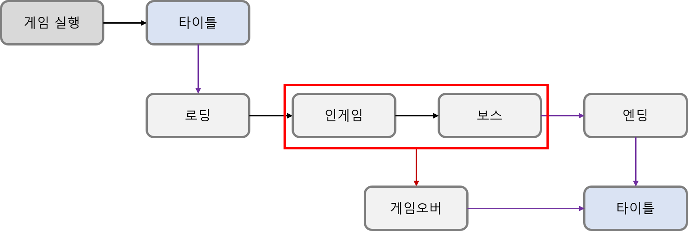

|  |  |
| --- | --- |
| 씬 전환 | 조건 |
| 타이틀 → 로딩 | 타이틀에 게임시작 UI 버튼 mouse_L 클릭 |
| 인게임, 보스 → 게임오버 | player_hp = 0 |
| 엔딩, 게임오버 → 타이틀 | 8sec 후 자동으로 타이틀 전환 |

|  |
| --- |
| 부과 설명 |
| 로딩씬은 인게임 각 섹터 클리어 후 다음 섹터로 넘어갈 때에도 등장한다. |

# II. UI 리스트

* 아트 애셋 리스트업(표) 에서 UI 리소스에 대해 상세하게 다룬다.

|  |  |
| --- | --- |
| 씬/창 | UI 리스트 |
| 타이틀 | 타이틀 이미지, 게임시작 버튼 |
| 로딩 | 로딩화면 이미지 |
| 인게임 | 체력바, 에너지, 오버로딩 |
| 보스 | 보스 체력바 |
| 인게임/대화창 | 대화창, 앤 및 트로피 일러스트 |
| 인게임/강화 | 강화창, 강화항목 아이콘 및 텍스트, |
| 인게임/스텟창 | 스텟창, 강화항목 아이콘 및 텍스트, 강화 진행도 |
| 게임오버 | 게임오버 이미지, 엔딩 애님 (필요 시) |
| 엔딩 | 엔딩 이미지, 엔딩 애님 (필요 시) |

# III. 시스템 연동 및 추가사항

1. 각 씬 별 전환 조건 연동
2. 강화시스템 : 강화창을 통해 강화 시 스텟창에 해당 항목의 강화 진행도 업데이트
3. 인게임 대화 컷 출력 시에는 게임을 정지하고, 끝날 경우 재개한다.